Załącznik nr 2 do Regulaminu
Kraków, dnia 5 marca 2026

ZAPROSZENIE DO ZŁOŻENIA OFERTY NR ……………………..

W związku z prowadzonym postępowaniem w sprawie udzielenia zamówienia o wartości niższej niż
170 000 zł netto, zwracam się z otwartym zapytaniem ofertowym o przedłożenie oferty udziału
w postępowaniu:
I. Zamawiający: Muzeum Historyczne Miasta Krakowa, z siedzibą: 31-011 Kraków, Rynek Główny 35,
NIP 6762562544
II. Opis przedmiotu zamówienia:
Zamówienie personalizowanych naczyń emaliowanych oraz magnesów emaliowanych według poniższej specyfikacji, w tym we wskazanych ilościach:
1) Kubek emaliowany o wysokości 7 cm, pojemności 0,25 l:
a) kolor zewnętrzny granatowy/kolor ucha i brzegu czarny/kolor wnętrza biały ilość 250 sztuk + logotyp Fabryki Emalia na froncie w kolorze białym + logotyp Muzeum Krakowa pomarańczowy na spodzie kubka
b)kolor zewnętrzny szary/kolor ucha i brzegu czarny/kolor wnętrza biały ilość 250 sztuk + logotyp Fabryki Emalia na froncie w kolorze czarnym + logotyp Muzeum Krakowa pomarańczowy na spodzie kubka
c)kolor zewnętrzny biały /kolor ucha i brzegu czarny/kolor wnętrza biały ilość 300 sztuk + logotyp Fabryki Emalia na froncie w kolorze czarnym + logotyp Muzeum Krakowa pomarańczowy na spodzie kubka
2) Kubek emaliowany o wysokości 9 cm, pojemności 0,5 l:
a) kolor zewnętrzny granatowy/kolor ucha i brzegu czarny/kolor wnętrza biały ilość 250 sztuk + logotyp Fabryki Emalia na froncie w kolorze białym + logotyp Muzeum Krakowa pomarańczowy na spodzie kubka
b)kolor zewnętrzny szary/kolor ucha i brzegu czarny/kolor wnętrza biały ilość 250 sztuk + logotyp Fabryki Emalia na froncie w kolorze czarnym + logotyp Muzeum Krakowa pomarańczowy na spodzie kubka
c)kolor zewnętrzny biały /kolor ucha i brzegu czarny/kolor wnętrza biały ilość 300 sztuk + logotyp Fabryki Emalia na froncie w kolorze czarnym + logotyp Muzeum Krakowa pomarańczowy na spodzie kubka
3) Kubek emaliowany stożek z uchem o wysokość 8,5 cm, pojemność 0,3l
Kolor zewnętrzny biały/uszy i brzeg czarny/kolor wnętrza biały ilość: 400 sztuk + logotyp Fabryki Emalia na froncie w kolorze czarnym + logotyp Muzeum Krakowa pomarańczowy na spodzie kubka
4) Imbryk emaliowany 12 cm, o pojemności 0,9 l:
a) kolor zewnętrzny granatowy/kolor ucha i brzegu czarny/kolor wnętrza biały ilość 60 sztuk + logotyp Fabryki na froncie w kolorze białym + logotyp Muzeum Krakowa pomarańczowy na spodzie
b)kolor zewnętrzny szary/kolor ucha i brzegu czarny/kolor wnętrza biały ilość 60 sztuk + logotyp Fabryki na froncie w kolorze czarnym + logotyp Muzeum Krakowa pomarańczowy na spodzie
c)kolor zewnętrzny biały /kolor ucha i brzegu czarny/kolor wnętrza biały ilość 60 sztuk + logotyp Fabryki na froncie w kolorze czarnym + logotyp Muzeum Krakowa pomarańczowy na spodzie
5) Miska 16 cm, o pojemności 0,5 l: kolor zewnętrzny biały/kolor ucha i brzegu czarny/kolor wnętrza biały ilość 100 sztuk + logotyp Fabryki Emalia na froncie w kolorze czarnym + logotyp Muzeum Krakowa pomarańczowy na spodzie
6) Miska 20 cm, o pojemności 0,8 l: kolor zewnętrzny biały/kolor ucha i brzegu czarny/kolor wnętrza biały ilość 100 sztuk + logotyp Fabryki Emalia na froncie w kolorze czarnym + logotyp Muzeum Krakowa pomarańczowy na spodzie
7) Magnes emaliowany o wymiarach 6 cm x 9 cm 1500 sztuk wariantu nr 1 oraz 1000 sztuk wariantu nr 2
Wglądówki logotypu Muzeum Krakowa, logotypu Fabryki Emalia, oraz grafik magnesów (wariant nr 1 Lipowa 4 oraz wariant nr 2 logotyp Fabryki Emalia na grantowym tle)
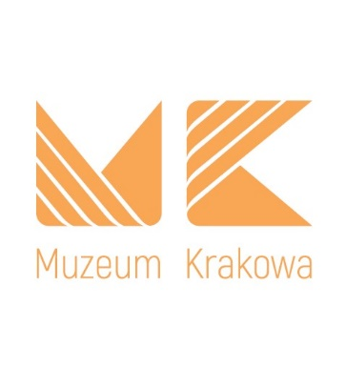 | 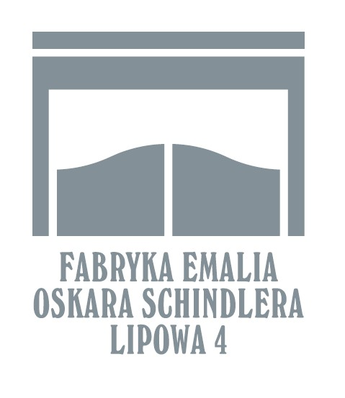 | 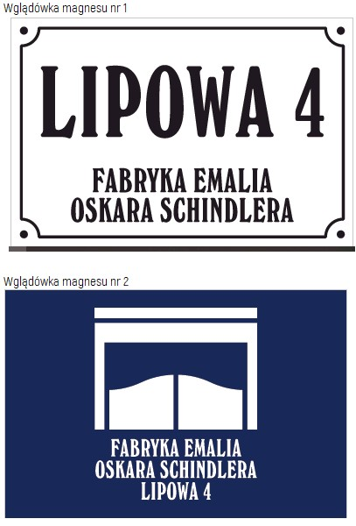

III. Warunki, miejsce i termin realizacji zamówienia
Termin realizacji zamówienia: do 31 grudnia 2026
Bezpłatna dostawa zamówienia w dwóch turach (w terminie orientacyjnym: maj 2026 oraz wrzesień 2026)
Miejsce realizacji: dostawa na adres Fabryka Emalia Oskara Schindlera ul. Lipowa 4, 30-702 Kraków
W postępowaniu może wziąć udział wykonawca, który posiada niezbędną wiedzę, doświadczenie oraz zaplecze techniczne do wykonania zadania. Wykonawca zobowiązuje się wykorzystać w produkcji naczyń i magnesów emalię wyprodukowaną z naturalnych zasobów mineralnych i aplikować ją metodami tradycyjnymi na terenie kraju. Ponadto, wykonawca oświadcza, że naczynia są dopuszczone do kontaktu z żywnością (nie dotyczy magnesów).

IV. Kryteria oceny oferty – wybór najkorzystniejszej oferty nastąpi w oparciu o następujące kryteria:
L.p. | Nazwa kryterium | Waga
1. | Cena | 100%

Za najkorzystniejszą zostanie uznana oferta Wykonawcy, który spełni wszystkie postanowienia w niniejszym zapytaniu oraz uzyska największą liczbę punktów spośród złożonych ofert. Wszystkie obliczenia będą dokonywane z dokładnością do dwóch miejsc po przecinku.

V. Miejsce, sposób i termin złożenia oferty:
Ofertę należy przesłać mailowo na adres sklep@muzeumkrakowa.pl do dnia 11 marca 2026, do godziny 15:00. Cena w ofercie powinna zostać podana w kwotach netto oraz brutto, a także określać stawkę/stawki VAT.
Złożona oferta powinna zawierać co najmniej:
• dane identyfikujące oferenta (nazwę, adres, NIP),
• formularz cenowy stanowiący załącznik nr 1 do zaproszenia

VI. Osoba do kontaktu z wykonawcami Justyna Dobrzańska
Mail: j.dobrzanska@muzeumkrakowa.pl Tel.: 12 6192352

VII. Termin związania oferenta ofertą wynosi 45 dni.
IX. Dodatkowe informacje:
- Muzeum oświadcza, że posiada status dużego przedsiębiorcy, zgodnie z art. 4c ustawy z dnia
8 marca 2013 r. o przeciwdziałaniu nadmiernym opóźnieniom w transakcjach handlowych.
- Oferent/Wykonawca oświadcza, że nie jest podmiotem, o którym mowa w art. 7 ust. 1 ustawy z dnia
13 kwietnia 2022 r. o szczególnych rozwiązaniach w zakresie przeciwdziałania wspieraniu agresji
na Ukrainę oraz służących ochronie bezpieczeństwa narodowego.
- Płatność wynagrodzenia będzie dokonana na podstawie prawidłowo wystawionej oraz dostarczonej do Muzeum faktury/faktur, z zastosowaniem metody split payment, jeśli obowiązek zastosowania tej metody wynika z przepisów prawa. Podstawą wystawienia przez Oferenta/Wykonawcę faktury będzie podpisany przez obie strony bez zastrzeżeń protokół odbioru (jeśli protokół odbioru wynika z charakteru zamówienia).
- Wynagrodzenie obejmować będzie wszelkie koszty związane z realizacją Zamówienia, w tym koszty zakupu ew. materiałów, narzędzi niezbędnych do jego wykonania, koszty transportu, dostawy, koszty podatków i obciążeń publicznoprawnych, koszty gwarancji, ew. koszty montażu.
- Płatność zostanie dokonana przelewem na rachunek bankowy Wykonawcy wskazany na fakturze, w terminie do 30 dni od dnia dostarczenia do Muzeum prawidłowo wystawionej faktury.
- Faktura/faktury winna być wystawiona/e na następujące dane nabywcy: Muzeum Historyczne Miasta Krakowa, 31 – 011 Kraków, Rynek Główny 35 i dostarczona pod ten sam adres lub mailowo na adres: dziennik@muzeumkrakowa.pl lub za pośrednictwem KSeF, jeśli taki obowiązek przewidują przepisy prawa.
- Rachunek bankowy do celów płatności, który zostanie podany na fakturze będzie zawarty
w wykazie podmiotów, o którym mowa w art. 96b ust. 1 pkt 2) ustawy z dnia z dnia 11 marca 2004 r. o podatku od towarów i usług.
- Jeśli wynika to z charakteru Zamówienia – dostarczany sprzęt/wyposażenie/artykuły winny być odpowiednio: nowe, nieużywane, w datą przydatności do spożycia co najmniej 12 m-cy od realizacji Zamówienia, z certyfikatami wymaganymi na terenie UE, nierozpakowane (jeśli dotyczy).
- W przypadku, gdy Przedmiot Zamówienia ma wady lub jest niezgodny z Zamówieniem, Muzeum odmówi jego odbioru oraz wyznaczy Oferentowi/Wykonawcy dodatkowy termin na usunięcie wad lub usunięcie braków.
- Muzeum zastrzega sobie możliwość unieważnienia postępowania prowadzonego w związku z niniejszym zaproszeniem w każdym czasie, bez podawania przyczyny.

X. Ochrona danych osobowych.
Muzeum informuje, że zasady przetwarzania danych osobowych i przysługujące prawa, takie jak np. prawo dostępu do informacji, ich poprawiania lub wyrażenia sprzeciwu, dostępne są na stronie internetowej pod adresem: https://muzeumkrakowa.pl/klauzule-informacyjne.

……………………………………………………….
(data i czytelny podpis Pracownika)

Zatwierdzam:

……………………………………
(data, podpis Przełożonego Pracownika* lub Dyrektora lub Zastępcy Dyrektora**)

*- dot. Zamówień o wartości do 50 000 zł netto
**-dot. Zamówień o wartości przekraczającej 50 000 zł netto

